Informe Técnico
Análisis de Sentimiento y Éxito de Publicaciones
en Redes Sociales para una Agencia de Marketing
Evaluación Parcial N°2 — Encargo con Presentación
SCY1101 — Programación para la Ciencia de Datos
Duoc UC · 2026

1. Resumen ejecutivo
Este proyecto desarrolla una solución de machine learning para una agencia de marketing sobre un dataset de 12.000 publicaciones de redes sociales. Se trabajan tres insights, cada uno con un enfoque supervisado y uno no supervisado, comparando varios modelos y traduciendo el resultado a valor de negocio.
El Insight 1 clasifica el tono (sentimiento) de cada post a partir de su texto. La Regresión Logística logra un F1-macro de 0.9366 en test, igualando a Naive Bayes y superando a Random Forest, con la ventaja decisiva de ser rápida e interpretable. El componente no supervisado revela que el clustering no agrupa por tono sino por estructura temática, y su integración produce una matriz tema × tono que indica dónde se concentra el descontento.
El Insight 2 intenta anticipar el éxito auténtico de un post (engagement alto, sentimiento positivo y baja toxicidad) usando solo señales disponibles antes de publicar, con un control estricto de fuga de datos. El resultado es deliberadamente honesto: el mejor clasificador alcanza un F1-macro de apenas 0.50 y la regresión da R² negativo. La conclusión de negocio es que el éxito auténtico no se anticipa bien desde señales previas, y reconocerlo con rigor es parte del análisis.
El Insight 3 aporta un detector de fake engagement por regla matemática (un 4.1 % de los posts tienen más interacciones que impresiones, algo imposible de forma orgánica) y, sobre todo, ofrece una demostración crítica de fuga de datos: tres modelos con desempeño aparentemente perfecto (F1 = 1.0 y R² = 0.99) que, al auditarse, resultan estar leyendo la respuesta entre sus propias variables de entrada. Es la ilustración más clara del proyecto sobre por qué una métrica espectacular puede ser engañosa.
Los tres insights comparten un hallazgo transversal: engagement_rate no es predecible honestamente desde el contenido, por lo que no se modela como objetivo. El proyecto completo es reproducible mediante una semilla global (SEED = 42) y una estructura modular en notebooks y código fuente.

2. Marco metodológico general
El proyecto sigue un enfoque disciplinado: se trabaja un insight a la vez, por cada insight se comparan varios modelos y se elige el más útil para el negocio, y todo resultado se traduce a una recomendación accionable para la agencia. El entregable está pensado para ejecutarse en Google Colab y ser íntegramente reproducible.

2.1 Datos y herramientas
El dataset base tiene 12.000 publicaciones y 28 columnas (texto, plataforma, marca, campaña, idioma, fecha, métricas de interacción, sentimiento y toxicidad); el Insight 2 usa una versión enriquecida de 40 columnas. Las herramientas son scikit-learn, pandas, numpy y matplotlib/seaborn. Como el dataset es sintético, el proyecto asume desde el inicio que demostrar la ausencia de señal en una tarea es una conclusión válida, no un fracaso.

2.2 Reproducibilidad y estructura
La reproducibilidad se apoya en una semilla global (SEED = 42), aplicada al inicio de cada notebook, más random_state en todos los splits, algoritmos de clustering y modelos. Las divisiones train/test son estratificadas. Cada modelo se arma como Pipeline de scikit-learn, así la vectorización se ajusta solo sobre los datos de entrenamiento de cada fold y no se filtra información al test. El proyecto se organiza en cinco notebooks numerados (de la exploración a la integración) y un paquete src/ con módulos para configuración, preprocesamiento, entrenamiento, evaluación y optimización, todos con docstrings, manejo de excepciones y validación de entradas.

3. Insight 1 — Clasificación del tono del post
El primer insight responde la pregunta central del proyecto: dado el texto de una publicación, ¿cuál es su tono y de qué tema habla? Se ataca con dos modelos sobre el mismo dato (el texto): uno supervisado clasifica el sentimiento y otro no supervisado descubre los temas de conversación.

3.1 Marco metodológico del insight

Clasificar desde el texto, no desde el score
La etiqueta sentiment_label se deriva directamente de sentiment_score mediante umbrales fijos, verificados empíricamente durante el análisis exploratorio:
Etiqueta | Rango de sentiment_score
Negative | −1.0 a −0.2
Neutral | −0.2 a 0.2
Positive | 0.2 a 1.0

Usar el score como variable de entrada constituiría fuga de datos (data leakage): el modelo alcanzaría prácticamente el 100 % de acierto sin aprender nada generalizable. Además, en el escenario real de la agencia, ante un post nuevo solo se dispone del texto. Por ello, la única feature de entrada es text_content.

Selección y descarte de variables
Se descartaron 24 de las 28 columnas, cada una con su justificación documentada en src/config.py. Las razones se agrupan en cuatro categorías:
- Fuga de datos: sentiment_score (deriva la etiqueta) y emotion_type (etiqueta correlacionada con el objetivo).
- Identificadores únicos: post_id y user_id, que memorizan en vez de generalizar.
- Métricas de resultado (post-publicación): likes_count, shares_count, comments_count, impressions y engagement_rate; son consecuencia, no causa del tono.
- Metadatos sin señal de tono: language, location, brand_name, product_name, campaign_name, hashtags, mentions, keywords, day_of_week, timestamp, campaign_phase, buzz_change_rate y las métricas de usuario.
La columna topic_category no se usa como feature de tono, pero se reserva para cruzarla con los clusters en la integración final.

Algoritmos elegidos y justificación
Para el modelo supervisado se compararon tres familias deliberadamente distintas: Regresión Logística (lineal, rápida e interpretable, referencia fuerte en texto), Naive Bayes multinomial (probabilístico y muy veloz, clásico para texto) y Random Forest (no lineal basado en árboles, para contrastar si una mayor capacidad mejora el resultado). Para el no supervisado se compararon KMeans (centroides, escalable), Aglomerativo (jerárquico, valida estructura) y DBSCAN (densidad, decide el número de grupos por sí mismo). Todos los modelos se implementan como Pipelines de scikit-learn, de modo que la vectorización TF-IDF viaja junto al estimador y se evitan fugas entre train y test.

3.2 Análisis experimental

Calidad de los datos
El dataset está limpio: sin filas duplicadas y con una sola columna con nulos (mentions, ~32.8 %), que en realidad indican que el post no menciona a nadie, no datos perdidos. La variable objetivo está razonablemente balanceada: Negative 40.4 %, Positive 40.3 % y Neutral 19.2 %. La codificación alfabética de scikit-learn fija 0 = Negative, 1 = Neutral, 2 = Positive.
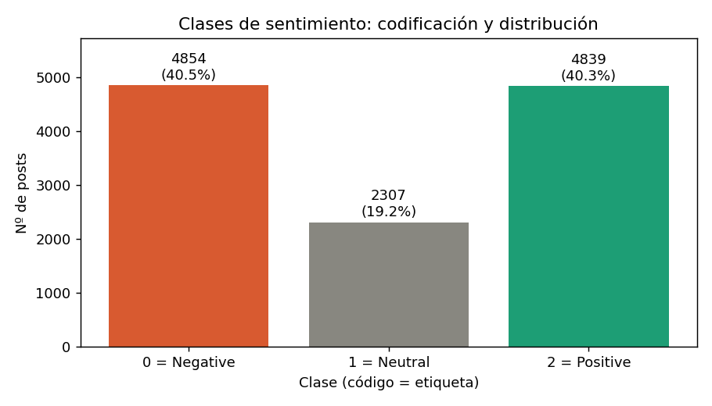
Figura 1. Distribución y codificación de las clases de sentimiento.

¿Aporta la ingeniería de características manual?
Se evaluó si añadir features manuales (largo del texto, número de palabras, signos de exclamación e interrogación, mayúsculas) mejora el modelo, comparando tres escenarios contra el azar (≈0.34):
Configuración | F1-macro
Solo texto (TF-IDF) | 0.9366
Texto + features manuales | 0.9361
Solo features manuales | 0.3480

Las features manuales no aportan (la variación de −0.06 puntos es ruido) y por sí solas quedan al nivel del azar. Toda la señal está en las palabras, que el TF-IDF ya captura. Es una decisión de diseño tomada con evidencia, no por omisión.
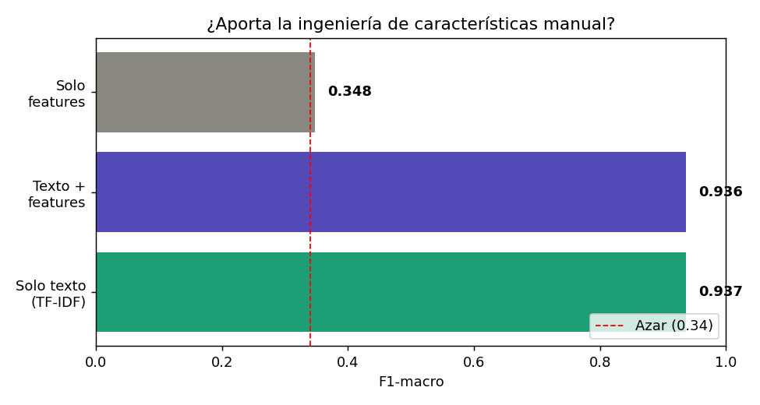
Figura 2. La ingeniería de características manual no mejora el modelo basado en texto.

3.3 Resultados y comparación de modelos

Comparación supervisada (validación cruzada 5-fold + test)
El conjunto se dividió en 9.600 ejemplos de entrenamiento y 2.400 de prueba, de forma estratificada. La comparación de los tres modelos:
Modelo | CV F1 (media ± std) | Test Acc. | Test F1-macro | Tiempo (s)
Regresión Logística | 0.9421 ± 0.0024 | 0.9342 | 0.9366 | 16.78
Naive Bayes | 0.9353 ± 0.0056 | 0.9346 | 0.9362 | 5.69
Random Forest | 0.9385 ± 0.0047 | 0.9279 | 0.9308 | 22.30

Los tres modelos rinden de forma muy similar (F1 ≈ 0.93–0.94). La diferencia real es el costo computacional: Random Forest tarda alrededor de cuatro veces más que Naive Bayes para obtener el peor F1. La elección de la Regresión Logística se justifica por el equilibrio entre rendimiento, velocidad moderada e interpretabilidad, atributo decisivo para el caso de negocio.

Reporte por clase y matriz de confusión
Clase | Precision | Recall | F1 | Soporte
Negative | 0.931 | 0.929 | 0.930 | 971
Neutral | 1.000 | 0.900 | 0.947 | 461
Positive | 0.910 | 0.956 | 0.932 | 968
Macro avg | 0.947 | 0.928 | 0.937 | 2400

La matriz de confusión muestra que el modelo casi nunca confunde Negative con Positive de forma directa (69 negativos clasificados como positivos y 43 a la inversa). La mayoría de los errores pasan por la frontera Neutral, que comparte vocabulario con ambos extremos. Es el patrón de error esperable y razonable.
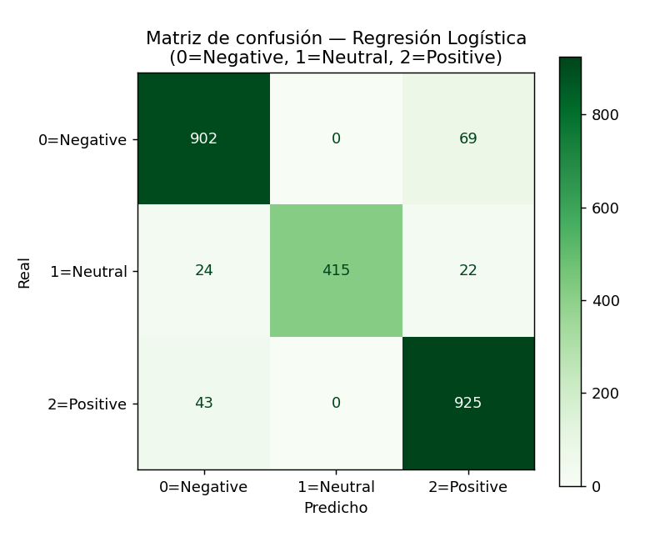
Figura 3. Matriz de confusión de la Regresión Logística (0=Negative, 1=Neutral, 2=Positive).

Interpretabilidad: cómo decide el modelo
La Regresión Logística permite leer las palabras de mayor peso por clase. Para Negative destacan expresiones como “wouldn recommend”, “returning” o “worth the money”; para Neutral, “okay”, “not bad”, “as expected”; y para Positive, “highly recommend”, “absolutely loving” o “exceeded my expectations”. Esto valida que el modelo aprende señales semánticas genuinas y, sobre todo, le permite a la agencia explicar qué palabras dispararon cada alerta.
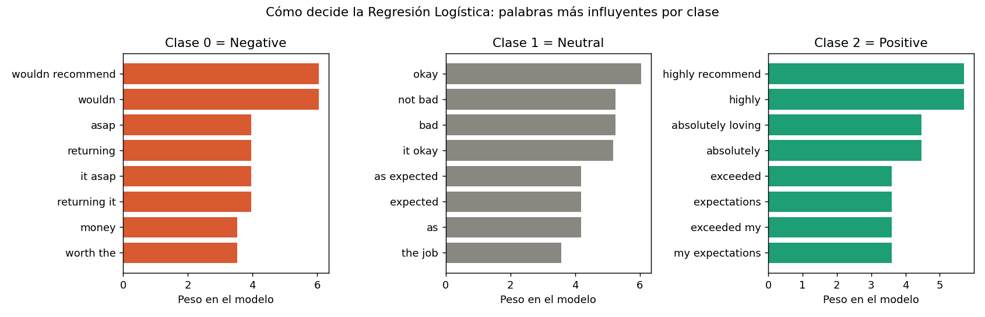
Figura 4. Palabras más influyentes por clase en la Regresión Logística.

Comparación no supervisada
Modelo | Nº clusters | Silhouette | ARI vs sentimiento
KMeans | 3 | 0.0689 | 0.0031
Aglomerativo | 3 | 0.0204 | −0.0043
DBSCAN | 1 | — | 0.0039

La búsqueda del número natural de grupos por silhouette sobre el dataset completo dio k=3 → 0.075, k=5 → 0.096, k=6 → 0.105 y k=8 → 0.103, por lo que se adopta k=6. El hallazgo clave es que el ARI frente al sentimiento es cercano a cero en los tres algoritmos: el clustering no agrupa por tono, sino por la estructura temática del mensaje. Esto no contradice al modelo supervisado, sino que responde una pregunta distinta (de qué se habla, no con qué tono). KMeans gana por escalabilidad y silhouette estable.

3.4 Optimización de hiperparámetros
Se optimizó la Regresión Logística con dos estrategias complementarias, ambas con validación cruzada 5-fold y métrica F1-macro. GridSearchCV exploró exhaustivamente 12 candidatos sobre C ∈ {0.1, 1.0, 10.0}, max_features ∈ {3000, 5000} y ngram_range ∈ {(1,1), (1,2)}. RandomizedSearchCV muestreó C de una distribución log-uniforme en 15 iteraciones.
Configuración | CV F1 | Test F1
Base (sin optimizar) | — | 0.9366
GridSearchCV (C=1.0, max_feat=3000, ngram=(1,2)) | 0.9424 | 0.9370
RandomizedSearchCV (C=0.634) | 0.9417 | 0.9361

La mejora es marginal (+0.0004 en test con Grid). Esto es esperable y honesto: con un dataset tan separable, el modelo base ya está cerca del techo de rendimiento. El valor del ejercicio no es la ganancia numérica, sino documentar el procedimiento correcto (búsqueda con validación cruzada, reproducible mediante random_state y comparación honesta base contra optimizado). GridSearchCV resultó ligeramente superior porque la rejilla acotada cubría bien la zona óptima; RandomizedSearchCV es preferible cuando el espacio de búsqueda es más amplio.

3.5 Integración: matriz tema × tono
Combinando el modelo de tono (supervisado, optimizado) con el de tema (KMeans, k=6) se asignó a cada post su tono predicho y su tema. Los temas, nombrados a partir de sus términos principales, son: Experiencia producto nuevo, Pide opinión, Reacción a publicidad, Pide feedback, Eventos e Invita a comentar.
La matriz resultante muestra que cada tema reparte su sentimiento entre los tres tonos: el tema es independiente del tono, lo que confirma el hallazgo del clustering. Los focos de mayor proporción negativa son Pide feedback y Eventos (0.43 cada uno) y el mayor foco positivo es Invita a comentar (0.47). Esta matriz es la salida accionable: convierte “hay X % de posts negativos” en “el descontento se concentra en el tema Y”.
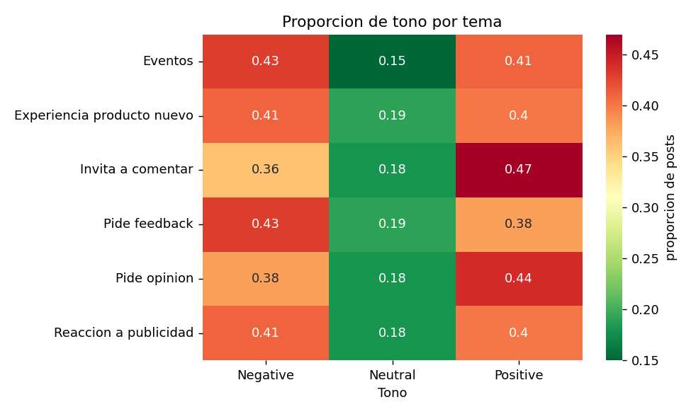
Figura 5. Matriz tema × tono: proporción de cada tono dentro de cada tema.

3.6 Conclusiones del Insight 1
Clasificar el sentimiento desde el texto funciona bien (F1 ≈ 0.94) y la señal es real, no un artefacto. Los tres modelos rinden casi igual, así que la elección se decide por interpretabilidad y costo, no por exactitud. El clustering agrega una dimensión distinta (el tema), que no se solapa con el tono. Y la optimización confirma que el modelo base ya estaba cerca del máximo posible; lo que aporta es el rigor del procedimiento.
Para la agencia esto sirve para montar un monitor de reputación que etiqueta los posts en tiempo real y avisa cuando sube el tono negativo, con la matriz tema × tono señalando dónde intervenir. La Regresión Logística tiene la ventaja de poder mostrarle al cliente qué palabras dispararon una alerta. Una limitación que conviene dejar clara: engagement_rate no se puede predecir honestamente desde el contenido, así que no debe prometerse —un punto que el Insight 2 retoma en detalle.

4. Insight 2 — Anticipación del éxito auténtico de un post
El segundo insight plantea una pregunta más ambiciosa: ¿se puede anticipar si un post tendrá éxito auténtico usando solo señales disponibles antes de publicar? A una agencia no le basta explicar por qué un post funcionó una vez publicado; necesita saber si hay señales previas que orienten las decisiones de contenido antes de invertir tiempo, presupuesto o pauta. Se construye sobre una versión enriquecida del dataset (social_media_enriched.csv, 12.000 posts y 40 columnas) y mantiene la idea del Insight 1: medir con rigor y sin trampas.

4.1 Definición de éxito auténtico
El éxito auténtico se opera como una variable binaria, authentic_success, que vale 1 solo cuando un post cumple simultáneamente tres condiciones:
Condición | Criterio aplicado | Umbral
Alto engagement | engagement_rate sobre el percentil 75 | 0.1631
Sentimiento positivo | sentiment_score > 0 | 0
Baja toxicidad | toxicity_score bajo el percentil 40 | 0.4026

El criterio es exigente —no basta con tener interacciones, sino que el post debe combinar rendimiento, tono positivo y bajo riesgo reputacional— y el resultado es un target muy desbalanceado: solo el 5.31 % de los posts son éxitos auténticos frente a un 94.69 % que no lo son. Este desbalance es el hecho central que explica todas las métricas posteriores.

4.2 Control de fuga de datos
La decisión metodológica más importante del insight fue evitar la fuga de datos. Variables como likes_count, shares_count, comments_count, impressions, engagement_rate, sentiment_score y toxicity_score no pueden usarse como predictoras: representan resultados que solo se conocen después de publicar, o forman parte directa de la construcción del target. Se usaron únicamente para construir e interpretar authentic_success, nunca para entrenar. El notebook incluye una auditoría anti-leakage que verifica explícitamente que se utilizaron cero features prohibidas. Las variables permitidas son texto (text_content vía TF-IDF), contexto previo (platform, brand_name, campaign_phase, language, day_of_week, country_norm), tiempo (hour, month) y rasgos simples del texto (largo, número de palabras, conteo de hashtags y menciones, presencia de signos de interrogación y exclamación).

4.3 Metodología de modelado
El insight se ataca con tres familias de modelos, todas implementadas como Pipelines de scikit-learn con random_state = 42 y un ColumnTransformer que combina texto (TF-IDF), variables categóricas (OneHotEncoder con imputación) y numéricas (StandardScaler con imputación). El bloque no supervisado explora tipos de contenido; la clasificación supervisada intenta predecir el éxito auténtico; y la regresión estima el engagement en escala logarítmica. La métrica principal de clasificación es F1-macro, no accuracy, precisamente por el desbalance: con un 5 % de positivos, un modelo trivial que prediga siempre “no éxito” obtendría ~95 % de accuracy sin ser útil.

4.4 Análisis no supervisado
El flujo fue TF-IDF, reducción con TruncatedSVD a 20 componentes, KMeans para agrupar y DBSCAN como contraste de densidad. Se compararon varios valores de k por silhouette:
k | Silhouette | Inertia
8 | 0.2113 | 1389.4
6 | 0.1920 | 1564.4
5 | 0.1748 | 1678.5
3 | 0.1567 | 1952.8
4 | 0.1543 | 1807.1

El mejor valor fue k=8, con silhouette de 0.2113: existen algunos grupos, pero no están fuertemente separados, por lo que los clusters son una herramienta exploratoria para describir tipos de contenido más que segmentos nítidos. DBSCAN detectó 0 % de outliers (eps=0.8, min_samples=20), lo que indica que con esa configuración no encontró una estructura de densidad separable. Cualitativamente, los clusters describen temas y formatos como quejas de servicio o de producto, solicitudes de opinión, anuncios vistos por usuarios y menciones a marcas específicas.
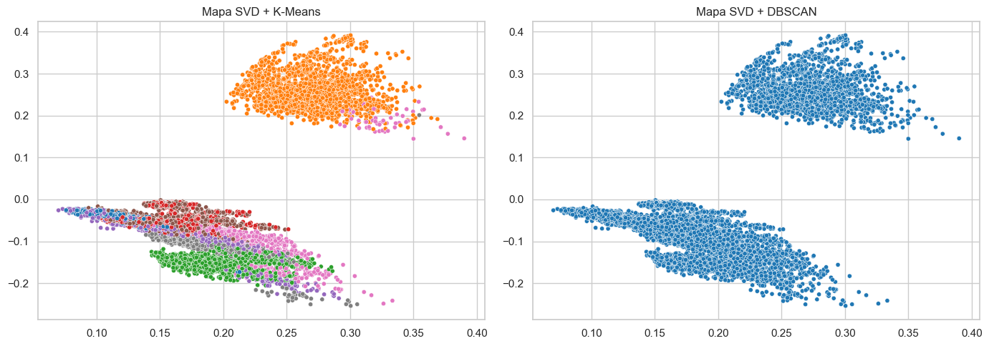
Figura 6. Mapa de los posts en el espacio SVD, coloreado por KMeans (izq.) y DBSCAN (der.).
El éxito auténtico por cluster resultó plano (aproximadamente entre 0.041 y 0.062): ningún tema concentra claramente el éxito. El contenido temático por sí solo no parece suficiente para anticipar el rendimiento auténtico de un post.

4.5 Clasificación supervisada
Se entrenaron cuatro modelos (Logistic Regression, SVM lineal, Random Forest y Gradient Boosting), todos con class_weight balanceado y validación cruzada estratificada de 3 folds. Los resultados:
Modelo | Accuracy | Precision-macro | Recall-macro | F1-macro
SVM lineal | 0.7561 | 0.5254 | 0.5904 | 0.5037
Logistic Regression | 0.7208 | 0.5269 | 0.6073 | 0.4936
Gradient Boosting | 0.9456 | 0.5384 | 0.5023 | 0.4920
Random Forest | 0.9468 | 0.4735 | 0.5000 | 0.4863

El mejor modelo según F1-macro fue el SVM lineal, con 0.5037. La lectura honesta es que el rendimiento es limitado. El contraste es revelador: Random Forest y Gradient Boosting alcanzan accuracy de ~0.95 pero F1-macro de ~0.49, porque básicamente predicen “no éxito” casi siempre; el accuracy alto está dominado por la clase mayoritaria y resulta engañoso. Esto demuestra exactamente por qué se eligió F1-macro como métrica. En términos metodológicos, el resultado es valioso: al eliminar el leakage, el problema se vuelve genuinamente difícil, y las señales previas al post tienen poca capacidad para anticipar el éxito auténtico bajo esta definición.

Matriz de confusión del mejor modelo
Evaluando el SVM lineal sobre un conjunto de test independiente (25 % de los datos):
Real \ Predicción | Pred. no exitoso | Pred. éxito auténtico
Real no exitoso | 2145 | 696
Real éxito auténtico | 89 | 70

El modelo detectó 70 de los 159 posts exitosos reales, perdió 89 y generó 696 falsos positivos. Desde una mirada de negocio, esto significa que puede encontrar parte de los posts con potencial, pero todavía recomienda demasiados que no terminan siendo exitosos. Por eso no debe usarse como una regla automática de decisión, sino como una herramienta de apoyo exploratorio.
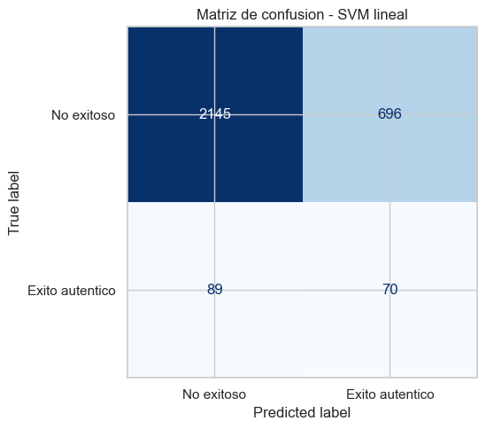
Figura 7. Matriz de confusión del SVM lineal sobre el conjunto de test.

4.6 Regresión supervisada
En paralelo se estimó log_engagement desde las mismas señales previas, con cuatro modelos (Ridge, Lasso, SVR lineal y Random Forest Regressor) evaluados con RMSE y R² sobre una submuestra de 3.000 filas y KFold de 3 particiones:
Modelo | RMSE | R²
Lasso | 0.1290 | −0.0057
Random Forest Regressor | 0.1306 | −0.0313
SVR lineal | 0.1341 | −0.0871
Ridge | 0.1357 | −0.1135

El resultado es contundente y, de nuevo, honesto: todos los R² son negativos, lo que significa que ningún modelo supera siquiera a predecir el promedio del engagement. Predecir el engagement desde solo texto y contexto previo es, en la práctica, inviable: el engagement depende también de factores externos como el algoritmo de la plataforma, la audiencia, el presupuesto, el timing y las tendencias del momento. Esto coincide exactamente con el hallazgo transversal sobre engagement_rate ya documentado: no debe prometerse su predicción al cliente.

4.7 Optimización de hiperparámetros
Se optimizó la Logistic Regression comparando una base contra GridSearchCV y RandomizedSearchCV. El Grid exploró max_features ∈ {800, 1000, 1500}, ngram_range ∈ {(1,1), (1,2)} y C ∈ {0.5, 1.0, 2.0}; el Random muestreó C de una distribución log-uniforme entre 0.1 y 5 en 10 iteraciones.
Configuración | F1-macro
Logistic Regression base | 0.4936
GridSearchCV (C=2.0, max_feat=1500, ngram=(1,2)) | 0.5060
RandomizedSearchCV (C≈1.12, max_feat=800) | 0.4871

GridSearchCV mejoró el F1-macro de 0.4936 a 0.5060, una ganancia marginal de poco más de un punto, mientras que RandomizedSearchCV quedó ligeramente por debajo de la base. Coherente con el Insight 1: cuando el problema es intrínsecamente difícil, la optimización confirma el techo de rendimiento en lugar de romperlo, y su valor está en documentar el proceso correcto.
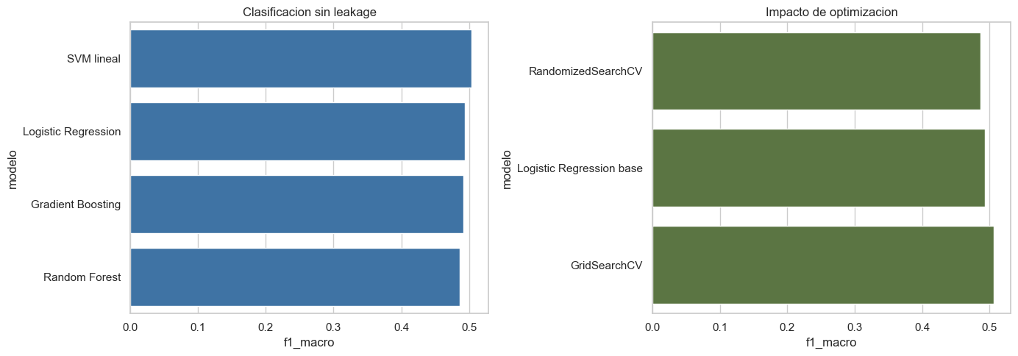
Figura 8. Comparación de modelos de clasificación (izq.) e impacto de la optimización (der.).

4.8 Conclusiones del Insight 2
Anticipar el éxito auténtico desde señales previas es difícil. El target queda muy desbalanceado porque la definición de éxito es exigente, lo que obliga a evaluar con F1-macro y matriz de confusión en vez de accuracy. El clustering describe tipos de contenido pero no encuentra un grupo que concentre el éxito; la clasificación llega a un F1-macro de apenas 0.50 con el mejor modelo; y la regresión da R² negativo, lo que confirma que el engagement no se predice desde el contenido previo.
Para la agencia, la lectura es que este modelo sirve como herramienta de diagnóstico, no como regla automática para decidir qué publicar. El valor está en haber demostrado, sin fuga de datos, que el éxito auténtico no se anticipa fácil con las variables disponibles. Como mejoras futuras conviene sumar señales previas más ricas (presupuesto de pauta, audiencia objetivo, historial de la marca, tipo de pieza creativa, calendario de campaña, tendencias externas) y mantener el enfoque anti-leakage: un modelo con métricas más bajas pero sin fuga es más defendible que uno con métricas altas que aprende el resultado usando información posterior a la publicación.

5. Insight 3 — Fake engagement y una demostración crítica de fuga de datos
El tercer insight parte de un fenómeno de actualidad —el fake engagement, o interacción inflada que afecta a las plataformas sociales— y termina siendo el mejor caso de estudio del proyecto sobre fuga de datos. La exploración aporta una herramienta limpia y útil (un detector de interacción inflada por regla matemática) pero, al intentar modelar el éxito, repite sin querer el error que los dos insights anteriores advirtieron. Documentar ese error con rigor, en vez de venderlo como un logro, es justo lo que se espera de un análisis serio, y por eso la sección se incluye completa.

5.1 Detección de fake engagement (aporte limpio)
El engagement_rate se define como el cociente entre interacciones e impresiones. Por construcción, un valor superior a 1 es imposible de forma orgánica: significaría más reacciones que veces que el post fue visto. Aplicando esta regla matemática simple —sin entrenar ningún modelo— se identifican y separan los posts con interacción inflada antes de cualquier análisis posterior.
Categoría | Posts | Proporción
Orgánico (engagement_rate ≤ 1) | 11.513 | 95.9 %
Fake engagement (rate > 1) | 487 | 4.1 %

El fenómeno se distribuye de forma bastante homogénea entre plataformas (de 3.6 % en Reddit a 4.3 % en Facebook) y fases de campaña (máximo 4.2 % en Launch). Este es un aporte genuino del insight: una regla determinista, interpretable y sin riesgo de sobreajuste, que limpia el dataset para que los modelos no aprendan que tener más reacciones que vistas es normal.
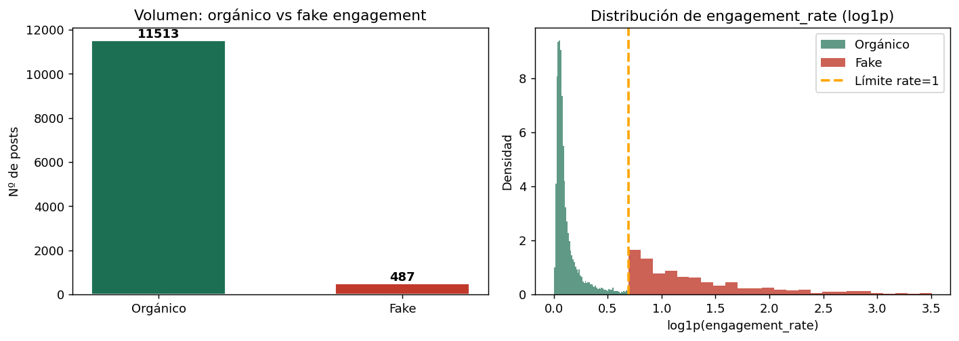
Figura 9. Detección de fake engagement: volumen orgánico vs. inflado y distribución del engagement_rate.

5.2 Exploración no supervisada del contexto
Sobre los 11.513 posts orgánicos se aplicó PCA a once variables de contexto previas a la publicación (señales del texto, temporales y de historial del usuario, excluyendo las métricas de resultado). Las cinco primeras componentes explican el 48.9 % de la varianza, y ocho componentes llegan al 75.9 %. La interpretación correcta es que el contexto previo es multidimensional y difuso: no hay unas pocas variables que concentren la información. Un KMeans sobre ese espacio encontró su mejor estructura en k=2 (silhouette 0.188), separando a grandes rasgos un grupo coherente de uno incoherente, aunque con grupos poco marcados —coherente con textos de redes sociales, donde la superposición es inherente.

5.3 Tres modelos que parecen perfectos — y por qué no lo son
Al pasar al modelado supervisado, el notebook produce tres resultados aparentemente excelentes. Analizados con cuidado, los tres son consecuencia de fuga de datos: el modelo recibe, entre sus variables de entrada, información que ya contiene la respuesta. Conviene desglosarlos uno por uno, porque cada uno ilustra un tipo distinto de fuga.

Caso 1 — Clasificar el sentimiento con F1 = 1.0000
Se intenta predecir sentiment_label usando un conjunto de variables de contexto que incluye sentiment_score, intensidad_sentimiento (su valor absoluto) y coherencia_sentimiento (derivada de la propia etiqueta). El resultado es un F1-macro de 1.0000 con Random Forest. No es aprendizaje: el modelo recibe la respuesta disfrazada de feature. Es exactamente el mismo error que el Insight 1 evitó deliberadamente al clasificar el sentimiento solo desde el texto.

Caso 2 — Clasificar la coherencia con F1 = 1.0000
La variable coherencia_sentimiento se construye a partir de sentiment_label y toxicity_score mediante una regla fija. Al entrenar un clasificador para predecirla, se excluye sentiment_score (para “evitar leakage trivial”) pero se conserva toxicity_score, que es la otra mitad de la fórmula que define la etiqueta. El modelo vuelve a obtener F1 = 1.0000 porque simplemente re-aplica la regla con la que se creó el target. La optimización de hiperparámetros sobre este modelo no produce ningún cambio (se mantiene en 1.0000), lo que confirma que la métrica está saturada por la fuga, no por la configuración del algoritmo.

Caso 3 — Predecir el engagement con R² = 0.99
El caso más ilustrativo. Cuando se incluyen likes_count, shares_count, comments_count e impressions entre las variables para predecir log_engagement, el Random Forest Regressor alcanza un R² de 0.9888. Pero engagement_rate se calcula precisamente como (likes + shares + comments) / impressions: el modelo no predice nada, reconstruye su propia fórmula. La prueba definitiva es lo que ocurre al retirar esas cuatro variables de resultado y dejar solo el contexto previo:
Configuración de la regresión | R² (validación cruzada)
RF con likes/shares/comments/impressions (con fuga) | 0.9888
Ridge solo con contexto previo (honesto) | −0.0025
RF solo con contexto previo (honesto) | −0.0554
SVR solo con contexto previo (honesto) | −0.1019

Al eliminar la fuga, el R² se desploma de 0.99 a valores negativos: el modelo pasa a ser peor que predecir siempre el promedio. Esto no es un fallo del modelo, es el hallazgo: el engagement de un post no está determinado por su contexto previo, sino por cómo reacciona la audiencia una vez publicado. El resultado coincide exactamente con el del Insight 2 y con el hallazgo transversal del proyecto.
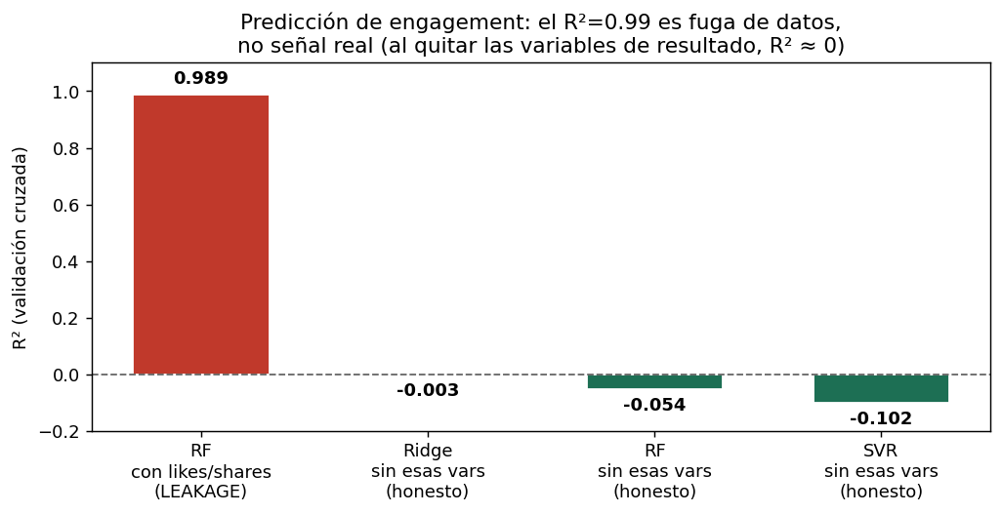
Figura 10. El R² = 0.99 desaparece al retirar las variables de resultado: era fuga de datos, no señal real.

5.4 Conclusiones del Insight 3
Este insight deja dos clases de resultado. Uno es un aporte limpio y reutilizable: el detector de fake engagement por regla matemática, que separa el 4.1 % de posts con interacción imposible y debería usarse como filtro previo en cualquier análisis de la agencia. El otro, más interesante desde el punto de vista metodológico, es una muestra práctica de cómo la fuga de datos produce métricas espectaculares y engañosas: tres modelos con desempeño perfecto que, al revisarlos, resultan estar leyendo la respuesta entre sus propias entradas.
La recomendación para la agencia se refuerza desde un tercer ángulo: ningún sistema debe prometer predecir el sentimiento, la coherencia o el engagement de un post si para lograrlo necesita variables que solo existen después de publicarlo. Un modelo honesto con R² cercano a cero vale más que un R² de 0.99 obtenido con fuga, porque el primero describe la realidad y el segundo solo se describe a sí mismo.

6. Hallazgo transversal — la (no) predicción del engagement
Un resultado conecta los tres insights y merece tratarse por separado por su importancia para el cliente. La métrica engagement_rate se define como (likes + shares + comments) / impressions. Esto plantea un dilema metodológico que el proyecto documenta explícitamente:
- Incluir esas variables como predictoras produce fuga de datos: el modelo obtiene un R² artificialmente perfecto porque está reconstruyendo una fórmula que ya contiene la respuesta. El Insight 3 lo demostró de forma contundente con un R² de 0.99 que se desvaneció al retirar esas variables.
- Excluirlas y predecir desde el contenido no da señal: como confirmaron las regresiones honestas de los Insights 2 y 3, todos los modelos arrojan R² cercano a cero o negativo.
La conclusión, por tanto, es no modelar el engagement como objetivo y documentarlo como hallazgo. No debe prometerse al cliente la predicción del engagement a partir del contenido de un post, porque depende de factores externos (algoritmo de la plataforma, audiencia, presupuesto, timing y tendencias) que no están en el texto. Saber distinguir cuándo un modelo sirve y cuándo los datos no dan es, en sí mismo, parte del análisis.

7. Conclusiones y recomendaciones

7.1 Síntesis técnica
Los tres insights muestran las dos caras del trabajo con datos. En el Insight 1 el modelo funciona: hay señal clara en el texto, los modelos quedan todos cerca de F1 ≈ 0.94 y la elección se decide por interpretabilidad y costo. En el Insight 2, una vez quitada la fuga de datos, el problema se vuelve difícil: el mejor clasificador apenas pasa el azar y la regresión no supera a la media. El Insight 3 es el contraejemplo: enseña qué pasa cuando no se controla la fuga y cómo se obtienen métricas perfectas pero vacías. Los tres resultados son válidos, y juntos demuestran el criterio para distinguir cuándo un modelo aporta valor y cuándo solo lo aparenta.

7.2 Recomendaciones para la agencia
- Monitor de reputación: desplegar el clasificador de sentimiento (F1 ≈ 0.94) para etiquetar el flujo de posts en tiempo real y alertar cuando sube el tono negativo, con la matriz tema × tono indicando dónde intervenir.
- Explicabilidad: preferir la Regresión Logística porque permite mostrar al cliente qué palabras dispararon cada alerta.
- Éxito de publicaciones como diagnóstico: usar el modelo del Insight 2 como herramienta exploratoria, no como regla automática, dada su capacidad limitada.
- Filtrar fake engagement: aplicar la regla determinista del Insight 3 (engagement_rate > 1) para descartar el 4.1 % de posts con interacción inflada antes de cualquier análisis.
- No prometer predicción de engagement: comunicar al cliente que el rendimiento no se anticipa honestamente desde el contenido previo, y desconfiar de cualquier modelo que prometa lo contrario con métricas perfectas.

7.3 Dificultades y trabajo futuro
La clase Neutral del Insight 1 es la frontera más difícil por compartir vocabulario con los extremos, mejorable con más datos etiquetados. El silhouette del clustering es bajo en ambos insights, lo que sugiere temas difusos; explorar embeddings semánticos (por ejemplo Sentence-BERT) podría producir grupos más nítidos. Para el Insight 2, la vía de mejora es incorporar señales previas más ricas —presupuesto de pauta, audiencia objetivo, historial de la marca, tipo de pieza creativa y variables de tendencia externa— manteniendo siempre el enfoque anti-leakage.

8. Referencias
- Pedregosa, F. et al. (2011). Scikit-learn: Machine Learning in Python. Journal of Machine Learning Research, 12, 2825–2830.
- McKinney, W. (2010). Data Structures for Statistical Computing in Python. Proceedings of the 9th Python in Science Conference.
- Harris, C. R. et al. (2020). Array programming with NumPy. Nature, 585, 357–362.
- Hunter, J. D. (2007). Matplotlib: A 2D Graphics Environment. Computing in Science & Engineering, 9(3), 90–95.
- Documentación oficial de scikit-learn: TfidfVectorizer, LogisticRegression, LinearSVC, KMeans, TruncatedSVD, GridSearchCV y RandomizedSearchCV. https://scikit-learn.org/stable/

